1
Наименование: Элемент металлокерамический
Узел: Поглощающий аппарат
Где используется узел: Грузовые вагоны
Потребители: РЖД (ОТС,ИРЖТРАНС)
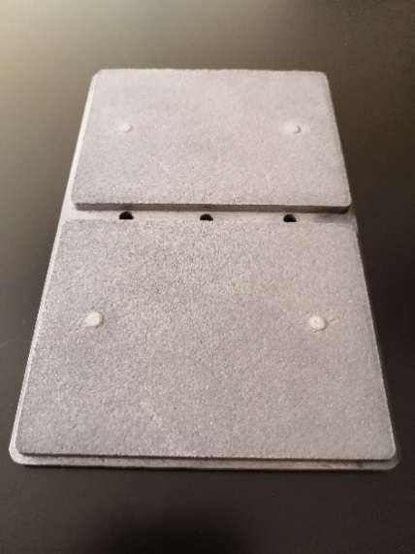
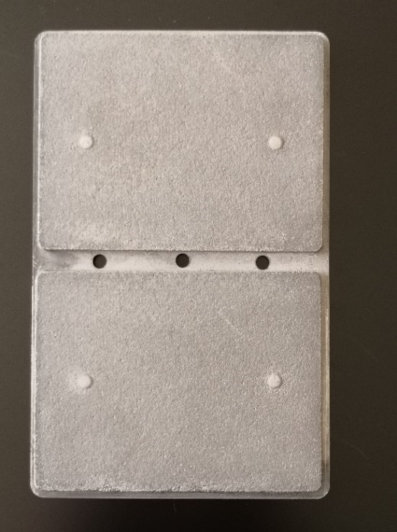

2
Наименование: Накладки тормозные композиционные дисковых тормозов
Узел: Система торможения
Где используется узел: Грузовой транспорт
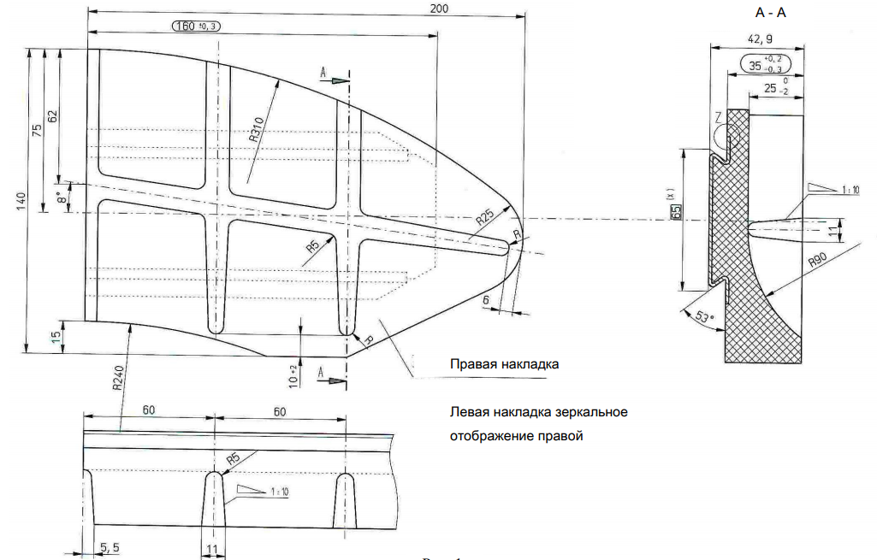
Потребители: ВНИИЖТ

3
Наименование: Контактная пластина для токоприемника
Узел: Пантограф токосъемник
Где используется узел: Электровоз
Потребители: РЖД
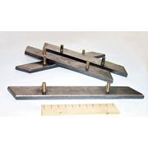

4
Наименование: Шестерни и валы шестерённых насосов
Узел: Система передачи масла
Где используется узел: НШ 3-5-10-32
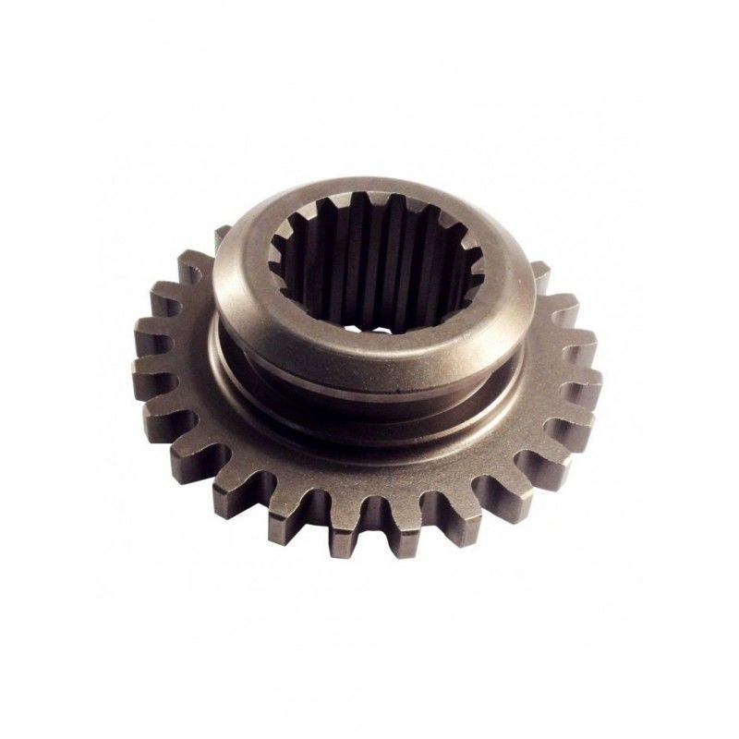
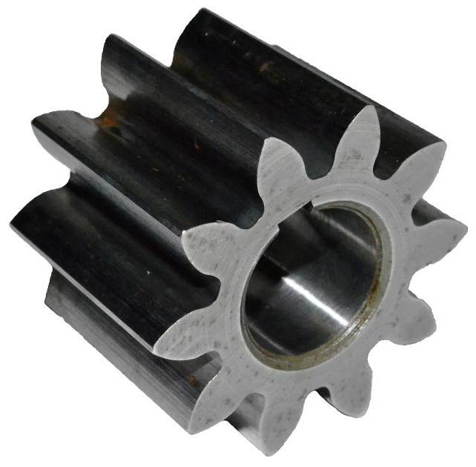
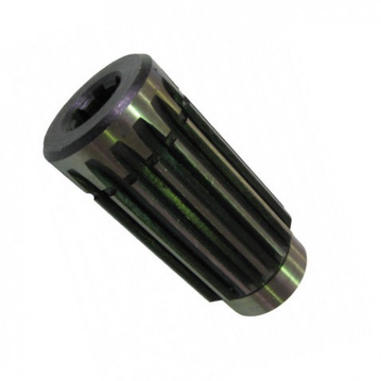
Потребители: Автомобили, вертолеты

5
Наименование: Уплотнительное никелевое кольцо
Узел: Беспористые трубопроводы, компрессоры, паропроводы
Где используется узел: I и II контур реактора
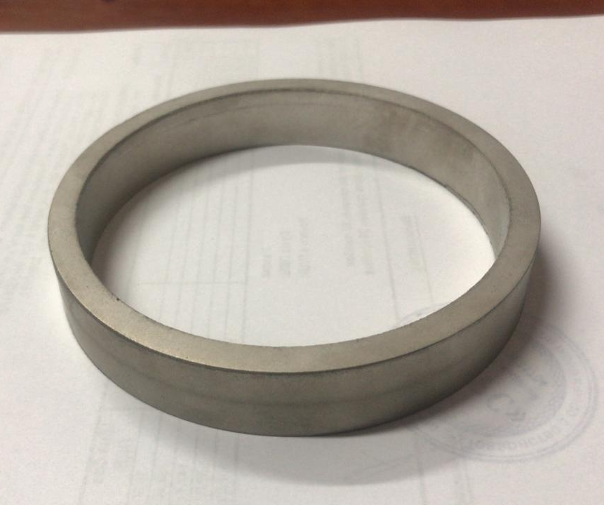
Потребители: АЭС

6
Наименование: Сектор тормозного диска
Узел: Система торможения
Где используется узел: Колесо самолета
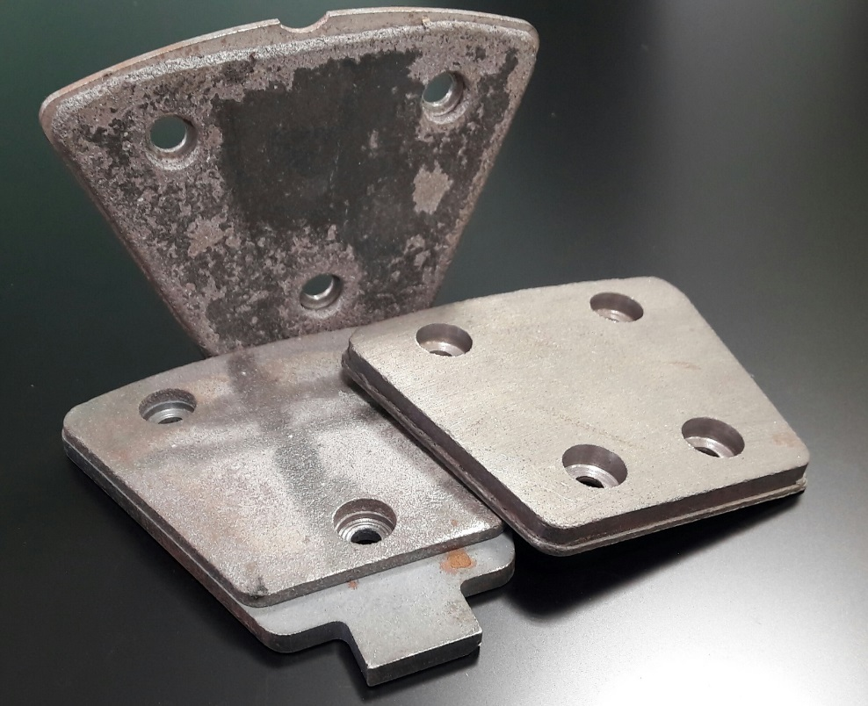
Потребители: Авиапром

7
Наименование: Фрикционные диски
Узел: Система торможения
Где используется узел: Лебедки, манипуляторы, автокраны
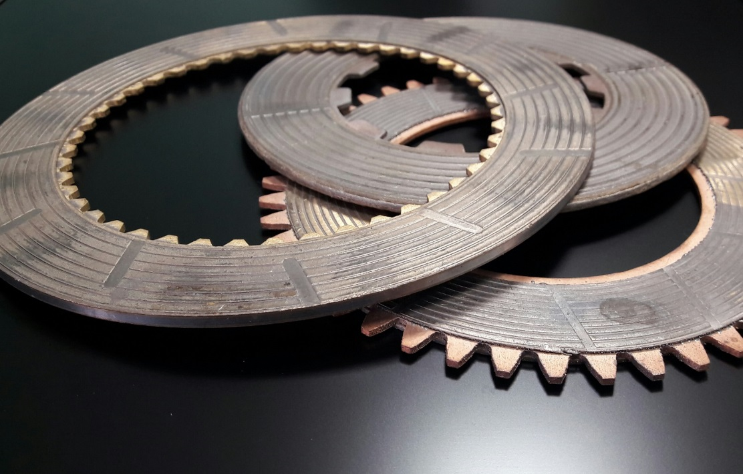
Потребители: Производители кранов

8
Наименование: Диск сцепления
Узел: Коробка отбора мощности
Где используется узел: Мусоровозы, манипуляторы
Потребители: Iveco, Mercedes, JCB
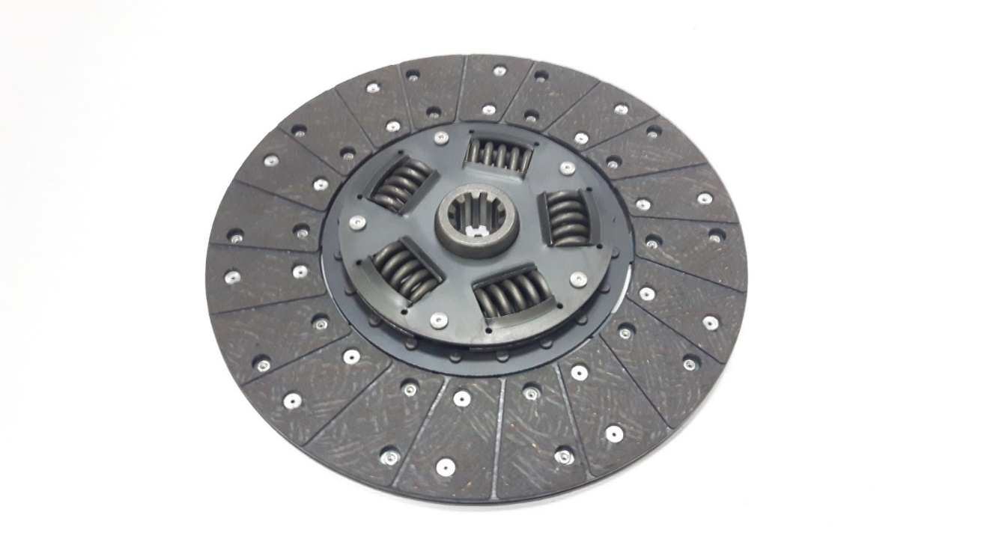

9
Наименование: Рабочая пара
Узел: Масляный насос
Где используется узел: Насос John Deere
Потребители: Сельское хозяйство

10
Наименование: Втулка под запрессовку
Узел: Пропашные и высевающие секции
Где используется узел: Сеялки, культиваторы
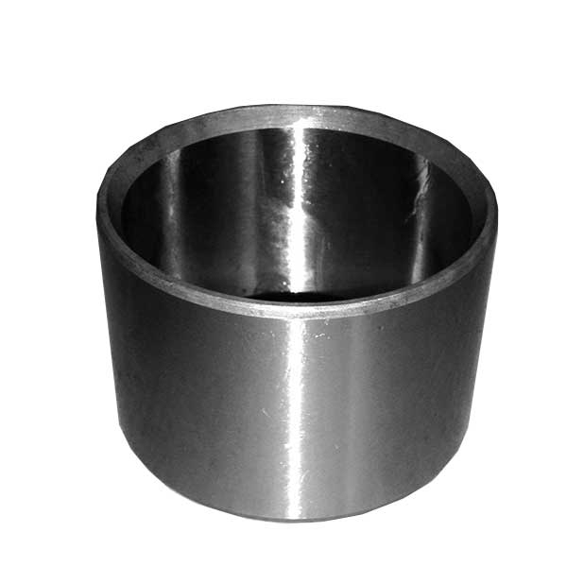
Потребители: Сельское хозяйство

11
Наименование: Уплотнительное медное кольцо
Узел: Стык воздушной, масляной, топливной аппаратуры
Где используется узел: Локомотив ЧМЭ; ТЭП; ВЛ
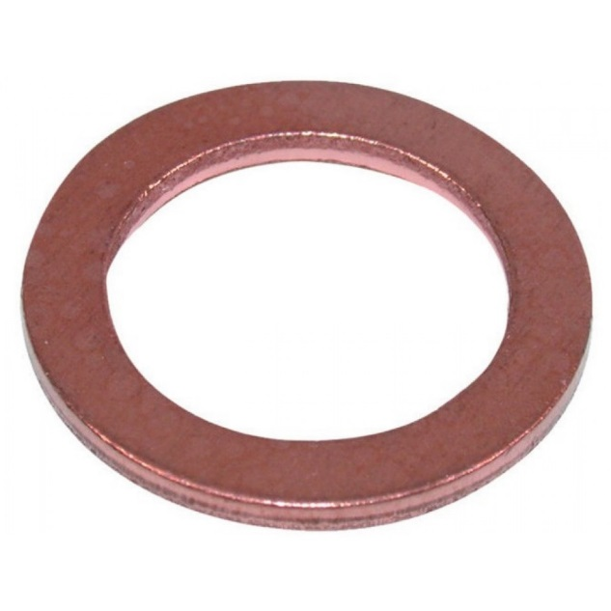
Потребители: РЖД

12
Наименование: Контакты из псевдосплава МВ-70
Узел: Силовой контактор высоковольтных аппаратов
Где используется узел: Мотор-вагонная секция
Потребители: РЖД
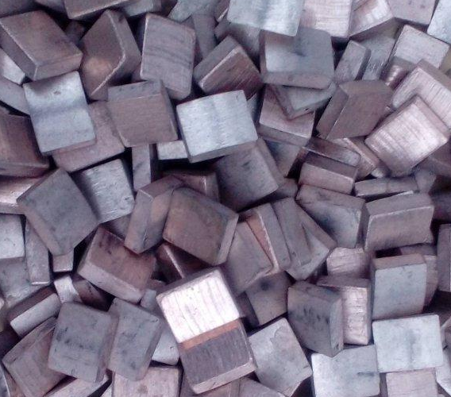

13
Наименование: Шестерня
Узел: Привод системы контроля высева
Где используется узел: Высевающая секция
Потребители: Сельское хозяйство (Мираторг)

14
Наименование: Железографитная втулка
Узел: Система торможения
Где используется узел: Автомобиль МАЗ
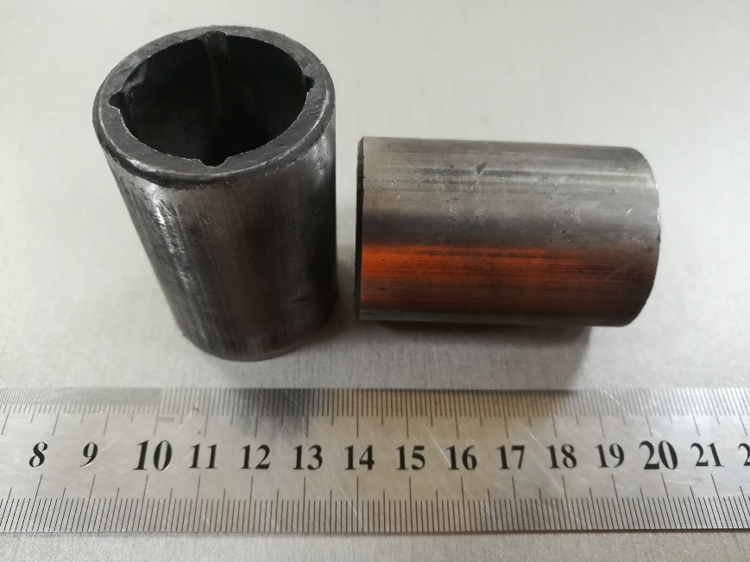
Потребители: Автопром

15
Наименование: Подшипник скольжения из оловянно-никелиевой бронзы
Узел: Тяжелонагруженные узлы трения
Где используется узел: Тяжелонагруженная техника
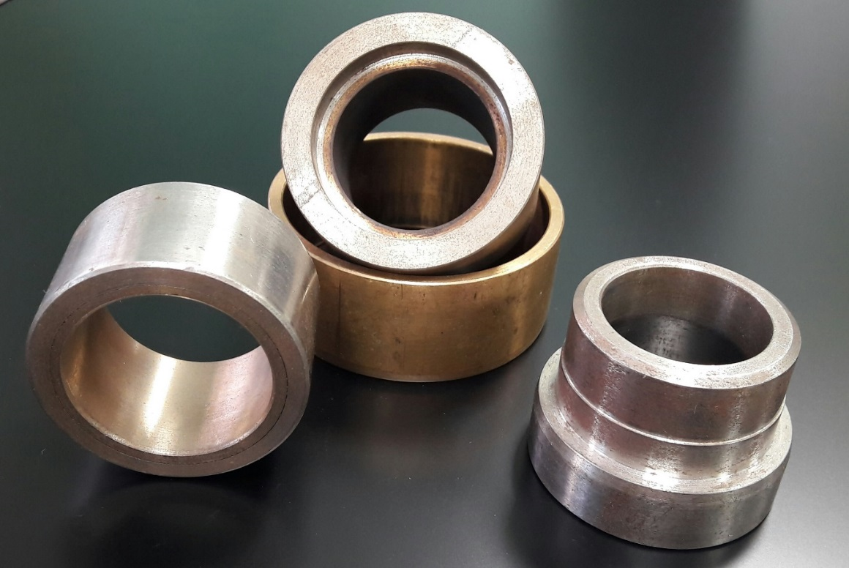
Потребители: Металлургические заводы, обогатительные фабрики

16
Наименование: Заготовка седла клапана
Узел: Седло впускного и выпускного клапана
Где используется узел: Двигатель внутреннего сгорания автомобилей
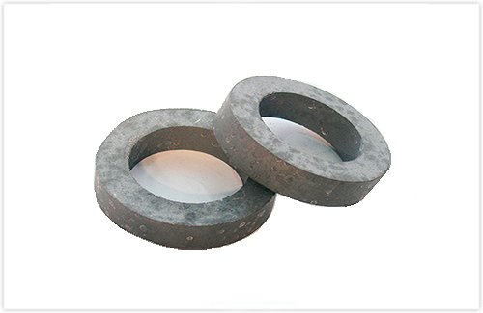
Потребители: Автопром

